Sprawozdanie z projektu nr 2, Metody Numeryczne II

Temat: Interpolacja kubicznymi funkcjami sklejanymi z przestrzeni z warunkami ,

Opis metody: Interpolacja funkcji za pomocą funkcji sklejanych (splajnów) trzeciego stopnia, czyli w taki sposób, że na przedziałach funkcja interpolująca() jest wielomianem stopnia co najwyżej 3, oraz 2. pochodna funkcji interpolującej jest ciągła. Przyjęliśmy, że węzły interpolacji są równoodległe. Ponadto zachodzą dodatkowe warunki na pochodną 2. rzędu na krańcach dziedziny funkcji interpolowanej. Aby wykonać zadanie należy wyznaczyć bazę przestrzeni oraz rozwiązać układ równań:

gdzie to długość podprzedziału. Wektor (rozwiązanie) to wektor współczynników przy kolejnych funkcjach z bazy przestrzeni.

Implementacja:
- coefficients: funkcja obliczająca wektor
- values: funkcja obliczająca wartości interpolujące
- gausselim: funkcja rozwiązująca układ równań o trójdiagonalnej, diagonalnie zdominowanej macierzy współczynników
- test: skrypt testujący interpolację
- derivative: funkcja obliczająca numerycznie pochodną
- wykres/n/: skrypty rysujące wykorzystywane przez test

test: Na początku ustawiane są parametry: a, b – kresy przedziału interpolacji, fun – wskaźnik (handler) do funkcji interpolowanej. Następnie ustawiana jest druga pochodna (również wskaźnik) – może być policzona analitycznie przez użytkownika, albo można użyć funkcji derivative obliczającej pochodną numerycznie. Następnie wywoływane są skrypty rysujące.

coefficients: funkcja przyjmuje długość przedziału, wskaźnik do funkcji, oraz wartość drugiej pochodnej w a i b. Rozwiązuje układ równań i zwraca wektor współczynników przy funkcjach z bazy przestrzeni.

values: przyjmuje początek przedziału interpolacji

Przykłady:

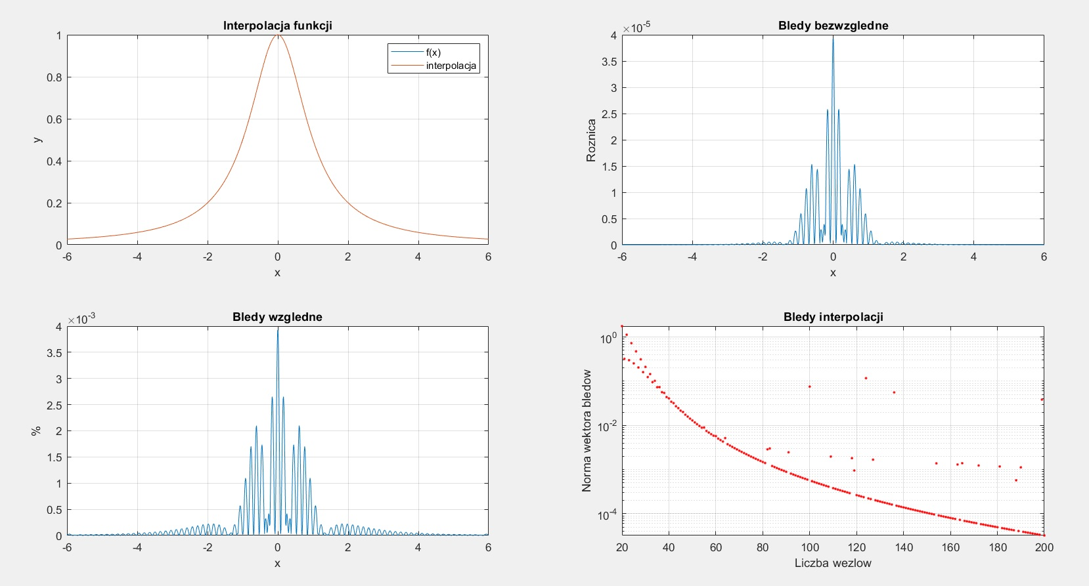
- Interpolacja funkcji , dla której przy interpolacji wielomianowej zachodzi efekt Rungego, czyli poważnie błędy w aproksymacji na końcach przedziału. Używając interpolacji funkcjami sklejanymi można zauważyć że zachodzi przeciwne zjawisko. Największe błędy pojawiają się w centrum przedziału.

